2017-09-07 重庆网安数据对接

项目分支

dev_chong_qing_wang_an

涉及项目

具体业务处理

1 用户注册信息 -- 乘客

此处依旧监听的离线库dingding_data.passenger_login

对应重庆网安的 ACCOUNT 标识。

在dingding-orderinfo-synservice项目的PassengerLoginService.java中的updatePassengerLoginInfo()方法中添加新的队列通知，不影响现有全国网安的逻辑。

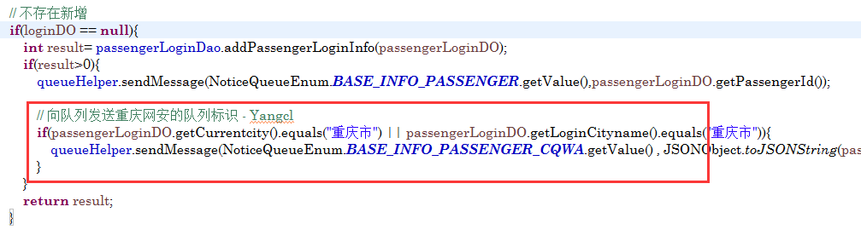

添加标识枚举：NoticeQueueEnum.BASE_INFO_PASSENGER_CQWA

队列消息标识为：chongqing@ACCOUNT

区分依据为：passenger_login表的login_cityNo 或 login_cityName 或 currentCity 一个为重庆市

2 订单信息

对应重庆网安的 VEHICLEBOOK标识。从orderinfo_statistics表获取数据信息。

在dingding-orderinfo-synservice项目的OrderService.java中的sendQueue ()方法中添加新的队列通知，不影响现有全国网安的逻辑。监听全部订单状态

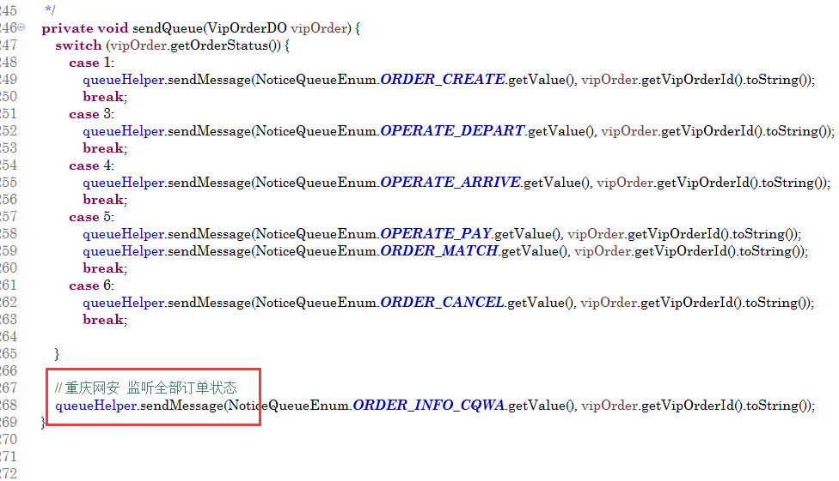

在OrderProvider.java中组织数据

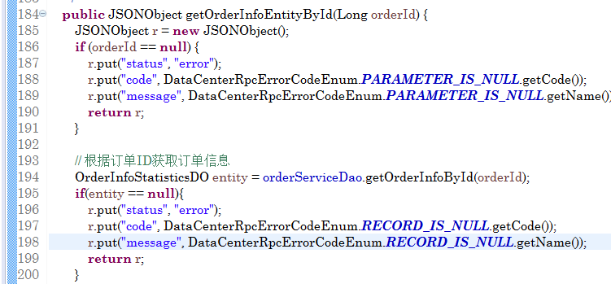

52 下单（待指派 1） 56 接单（待上车【已指派】 2） 96 取消订单（已取消 6） 02 上车（已上车 3） 03 下车（已完成 5） 59 支付（待支付【已到达】4）

3 车辆信息

对应重庆网安的 VEHICLEINFO标识。从vehicle_base_info表获取数据信息。

在dingding-orderinfo-synservice项目的VehicleBaseInfoService.java中的sendQueue ()方法中添加新的队列通知，不影响现有全国网安的逻辑。

依据vehicle_base_info表的provinceId所属省id来判断，但此处要传递什么值暂时不清楚，等待解决。

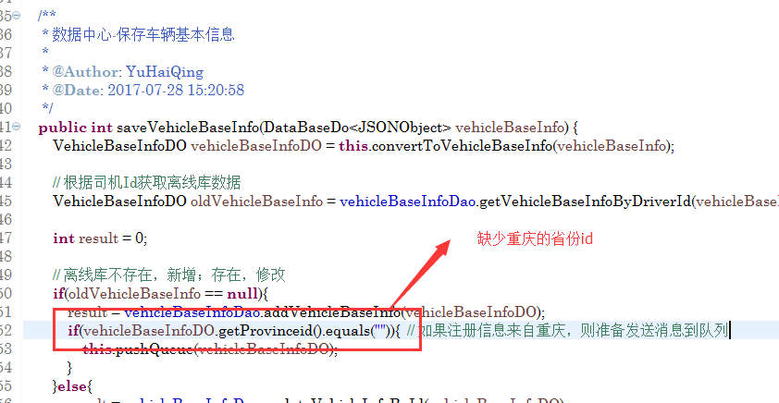

4 轨迹信息

对应重庆网安的 VEHICLETRACK标识。从driver_position表获取数据信息。依据为order_id

在dingding-orderinfo-synservice项目的OrderService.java中的sendQueue ()方法中添加新的队列通知，不影响现有全国网安的逻辑。

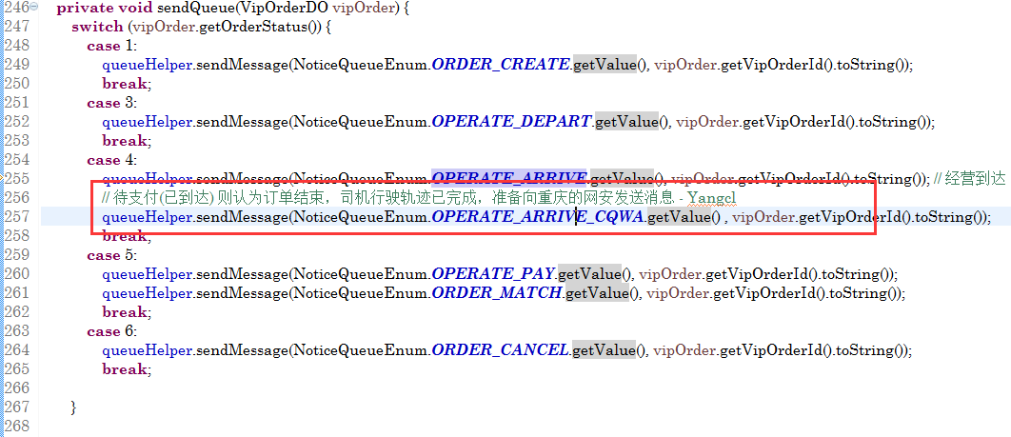

在OrderInfoStatisticsMapper.xml中做数据查询

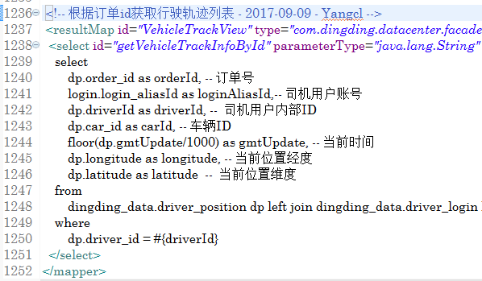

OrderProvider.java做数据转换

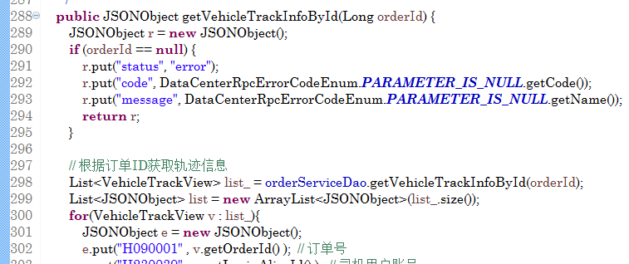

5 车辆司机关联信息

对应重庆网安的 USERVEHICLERELATEINFO标识。从vehicle_base_info表和driver_login表获取数据信息。

在dingding-orderinfo-synservice项目的VehicleBaseInfoService.java中的sendQueue (String uvId)方法中添加新的队列通知，不影响现有全国网安的逻辑。

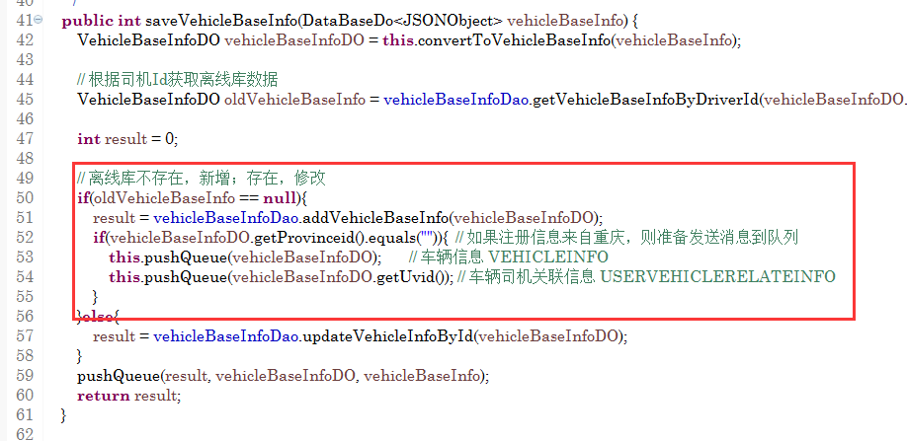

6 支付信息 PAYACCOUNTINFO

对应重庆网安的 PAYACCOUNTINFO标识。从vip_order_settlement_bill表和passenger_login表获取数据信息。

支付方式 - 字典key:payType，如下：

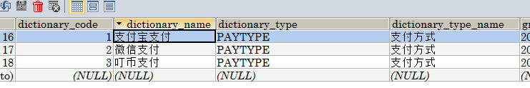

专车订单状态：

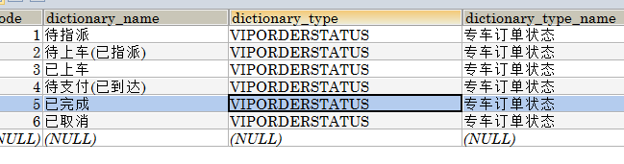 在订单状态为【5-已完成】的时候发送消息。

在dingding-orderinfo-synservice项目的OrderService.java中的sendQueue ()方法中添加新的队列通知，不影响现有全国网安的逻辑。

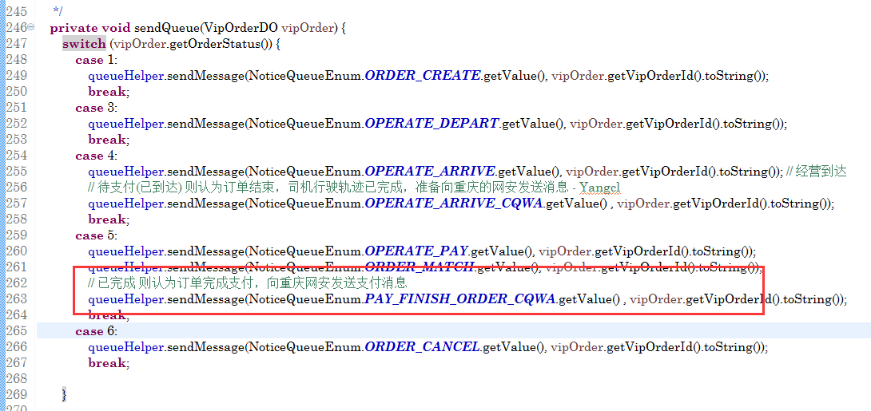

7 登录日志

在dingding-orderinfo-synservice项目的PassengerLoginService.java中的updatePassengerLoginInfo ()方法中添加新的队列通知，不影响现有全国网安的逻辑。

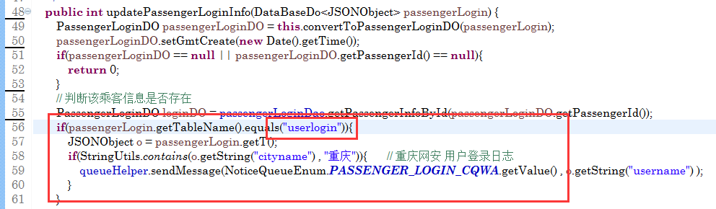

对应消息体为passenger_id 图上写错了，应该为o.getString(“uid”); 不是o.getString(“username”);

2017-09-21 mis系统规则配置->服务城市功能开发完成

开发完成，等待测试。

项目分支

dev_mis_new。

功能页面

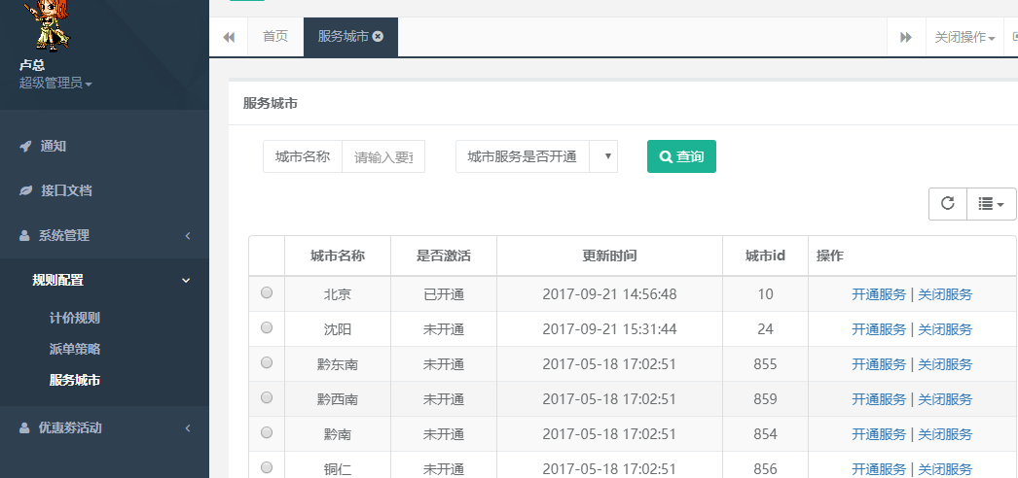

涉及源码

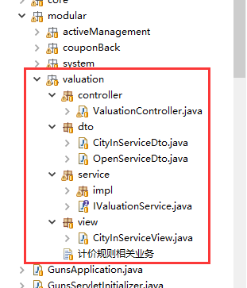

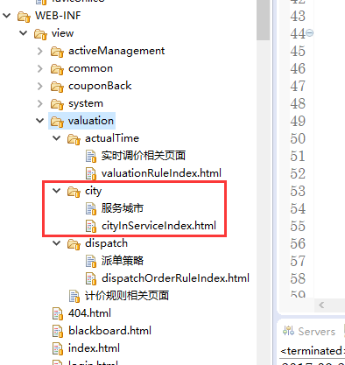

依赖服务

Mis系统中添加如下消费者：城市字典服务

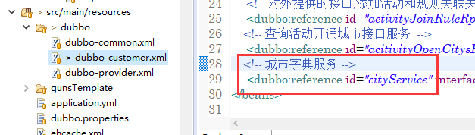

该服务定义在dingdingService源码组中的dingding-dictionary-service项目中，由武新永负责维护，其分支为：dictionary_maintain

2017-09-22 优惠券重构 TODO 上线

开发完成。

涉及项目

dingding-mis

项目分支

dev_coupon_new

设计表更改

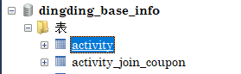

activity_status 活动状态, 1:启用,2:禁用,3:删除 判定活动 已结束|未开始|进行中，不再使用该字段，改为使用活动的开始、结束时间为依据。

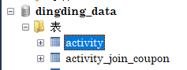

activity_status 活动状态, 1:启用,2:禁用,3:删除 判定活动 已结束|未开始|进行中，不再使用该字段，改为使用活动的开始、结束时间为依据。

2017-09-25 重庆网安-设备信息

开发完成。

涉及项目

dingding-mis

dingding-tools

dingding-toB

dingding-manager

项目分支

dev_chongqing_wangan_filed

功能页面

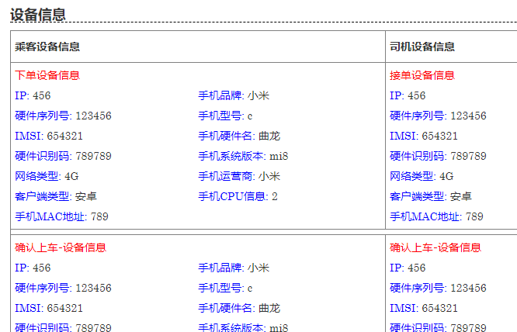

依赖服务

dingding-order-facade IVipOrderRpcService getDeviceInformationById()

服务提供者李金涛，全豪。

涉及Java代码

涉及页面及脚本代码

2017-09-27 广州交委 数据对接

开发中。

已交给马少华

涉及项目

dingding-mis

dingding-tools

dingding-toB

serverData

项目分支

dev_guangzhou_data

具体业务处理

3.2.1 网约车平台公司基本信息(PTJB)

在dingding-orderinfo-synservice项目的SendQueueService.java中的sendMessage ()方法中添加新的队列通知。

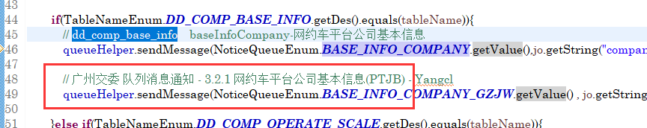

依赖服务

服务名称：

服务提供者：

涉及Java代码

新加类如下：

/dingding-datadocking-service/src/main/java/com/dingding/datadocking/common/support/GzjwJsonFileSupport.java

/dingding-datadocking-service/src/main/java/com/dingding/datadocking/common/client/SendFileUtil.java

涉及页面及脚本代码

2017-10-23 计价规则 – h5页面 TODO 上线

开发完成。

涉及项目

dingding-web

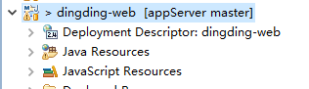

项目分支

dev_dingding_web_jijia_html5

依赖服务

服务名称：

服务提供者：

涉及Java代码

涉及页面及脚本代码

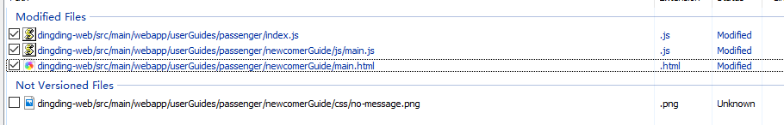

2017-0X-XX 描述

开发中。

涉及项目

dingding-mis

dingding-tools

dingding-toB

项目分支

dev_

依赖服务

服务名称：

服务提供者：

涉及Java代码

涉及页面及脚本代码